簽到表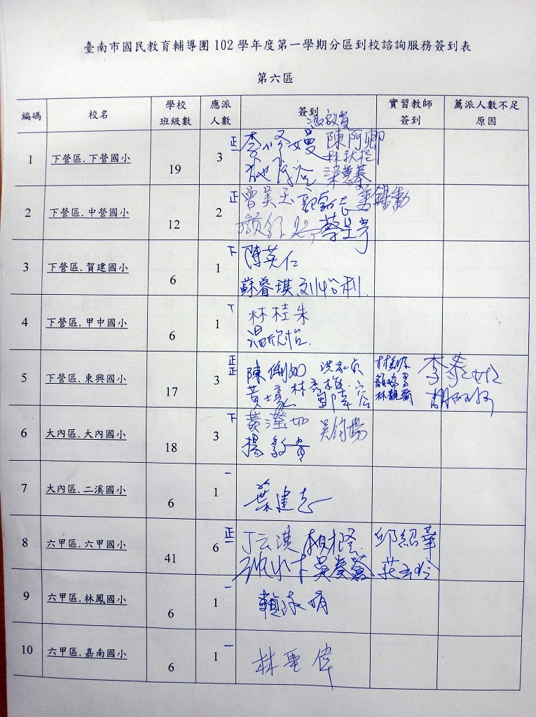
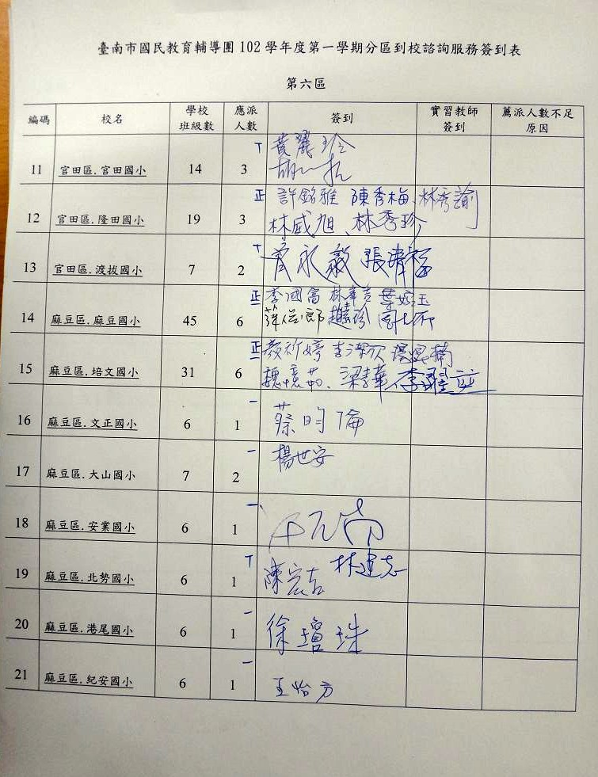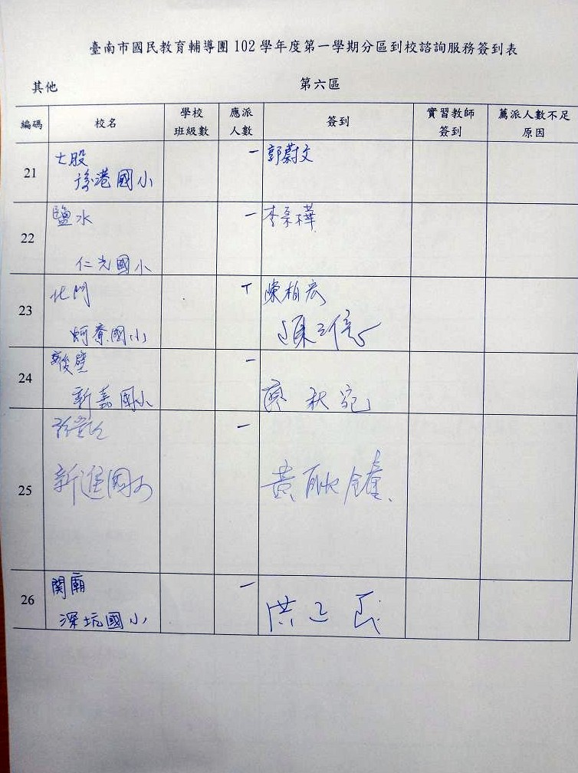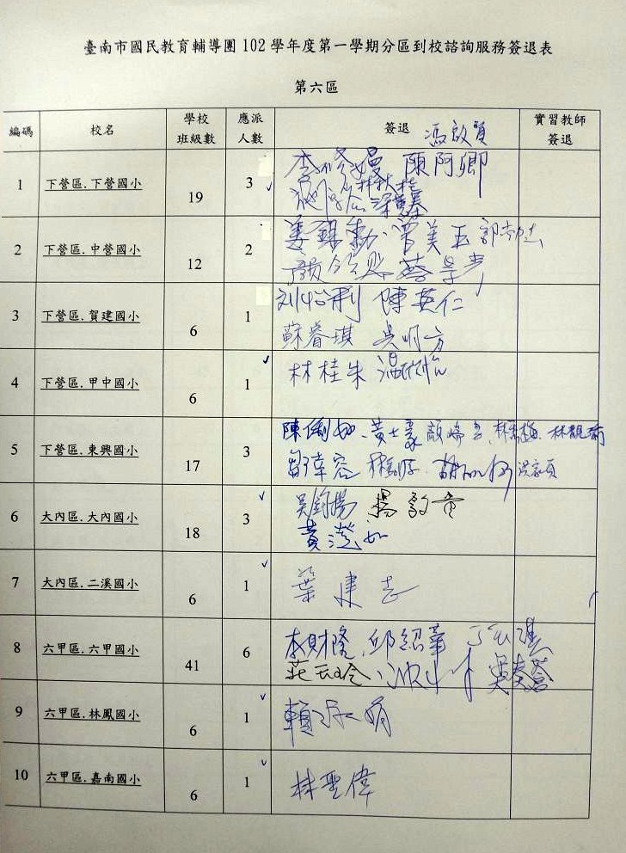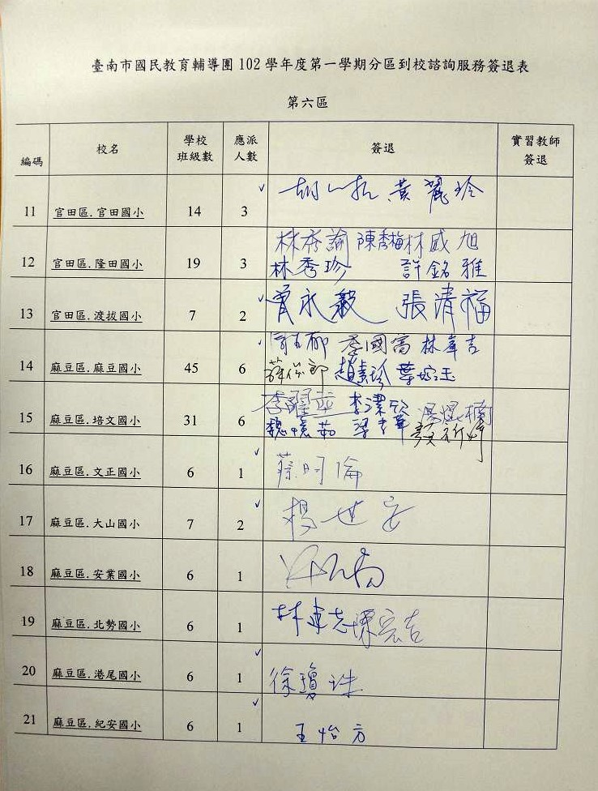
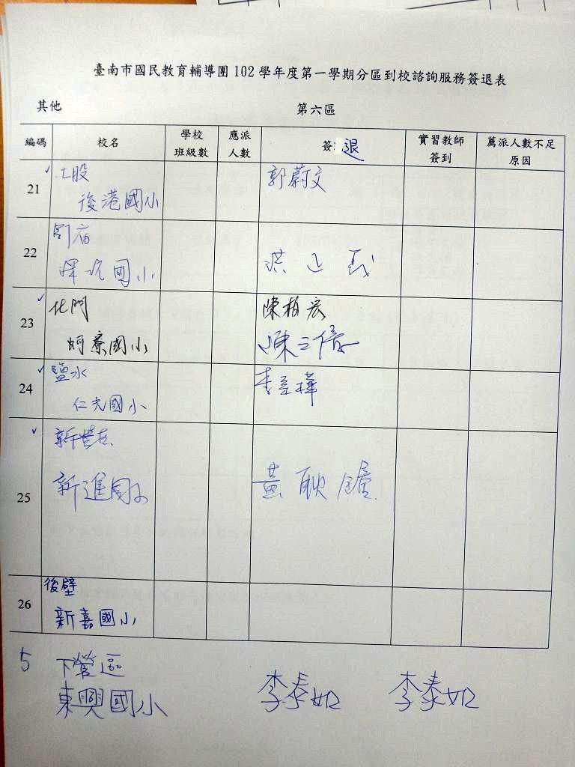

臺南市 102 學年度第 2 學期國民教育輔導團資訊議題到校諮詢服務記錄
服務分區 | 第六區 | 服務地點 | 賀建國小
服務日期 | 103年4月9日(週三)  14:00~16:30 | 與會對象/  參加人數 | 本領域(議題)授課教師、配課教師、實習教師 /53人
紀錄人 | 陳柏宏 | 輔導團領隊 | 陳三億校長
服務主題  暨宣導內容 | 新嘉國小：廖秋宛主任  分享主題：行動學習在黃金蝙蝠的應用  - 教學模式  - Monkey平台系統與科技整合  - 教學資源推薦  - 教學成效評估  - 心得與未來展望  深坑國小：洪正義主任  分享主題：出遊去，學習趣！  - 雲端深坑嬉遊記  - 夢想藍圖規畫  - 教學內容與教學設計  - 學生回饋與心得  - 安平GO好玩  - 夢想藍圖規畫  - 教學內容與教學設計  - 學生回饋與心得
課程與教學疑難問題解答 | - 黃耿鐘校長建議以現成的載具做現成的事，手機與科技是擋也擋不住的潮流，配合資訊科技的運用，例如近日廣告中給一個打一通電話給親人說我愛你的任務，老師可以擷取近在咫尺身邊附近的題材，相信以現成的載具做現成的事，效果更容易達成。  - 教師專業評鑑勢在必行，老師的教學檔案可以與科技工具結合。  - 學校行政與教學可以利用Facebook社團、moodle、monkey等社交平台，讓教學與行政更有效率。
綜合座談 | - 學校如沒有行動載具等設備，也有沒有載具的方法，建議可以與科技業廠商結合，魚幫水，水幫魚，只要找的到資源，其實教育部是支持的，學校提供content學習內容，廠商提供硬體與技術上的支援，如此也是學校獲取資源的一種方式，提供給各位參考。  - 講解議題內容豐富，第一次見識到Monkeys系統的厲害，並結合了講師的旅行見解，教師可以行動載具結合戶外教學進行行動學習的教學活動。  - 希望能與其他課程領域結合並舉辦下列主題的相關研習:成果分享、雲端教學內容、電子書的介紹等資訊相關主題教學，行動方案分享、手機軟體在教學上的應用、微電影研習、成果分享等主題的相關研習。  - 希望能提供各校諮詢申請並邀請輔導團到校分享

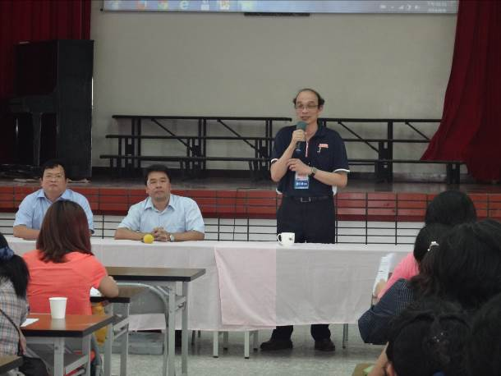 | 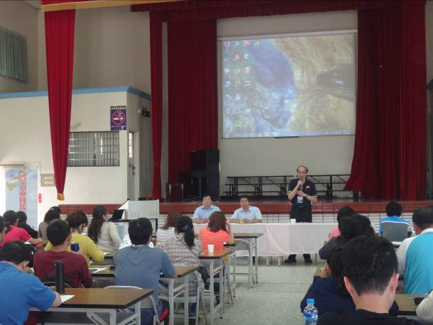
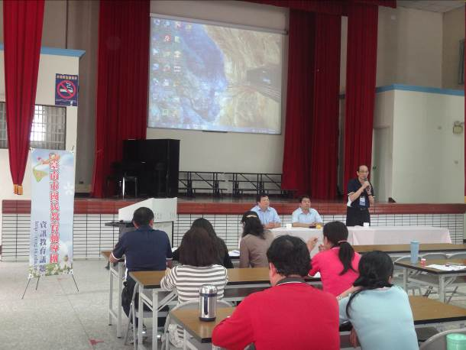 | 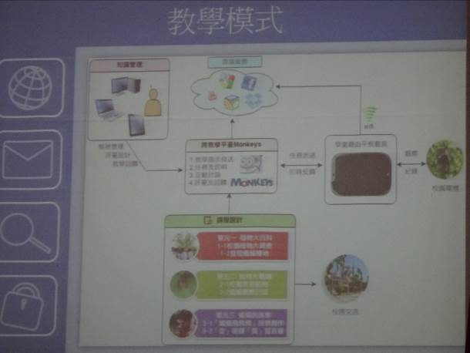
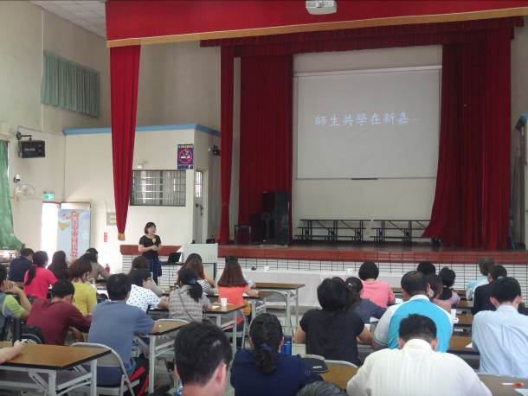 | 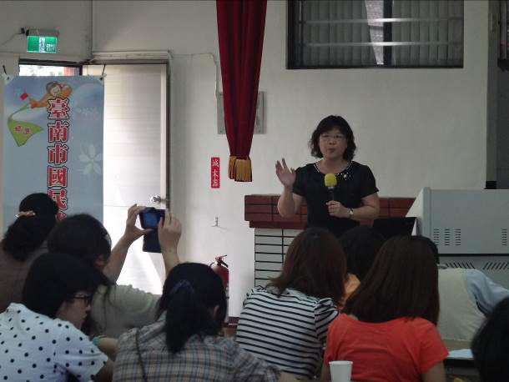
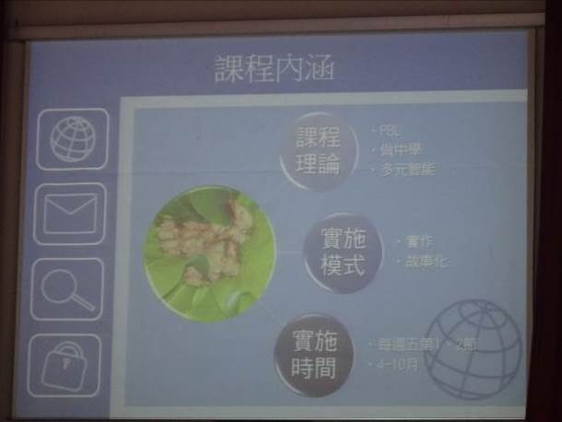 | 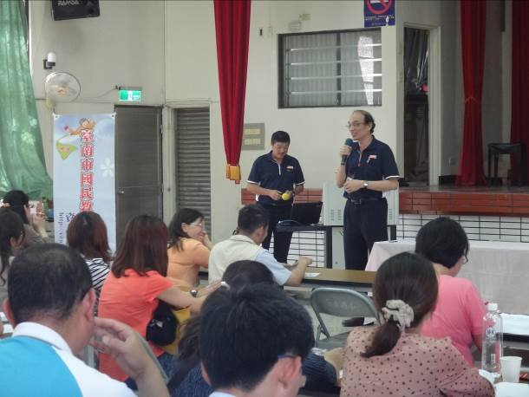
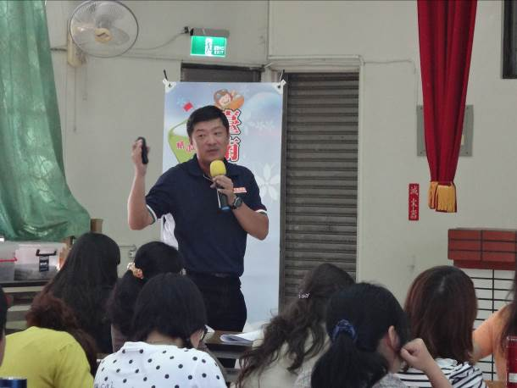 | 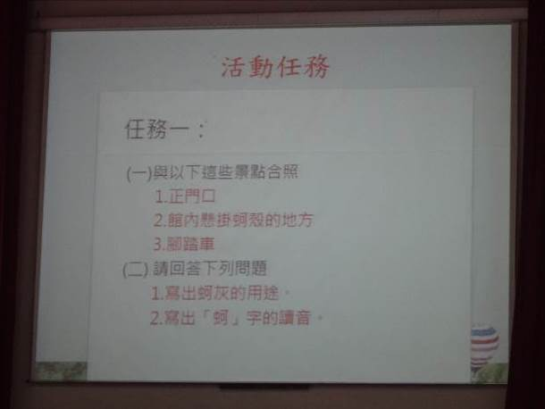
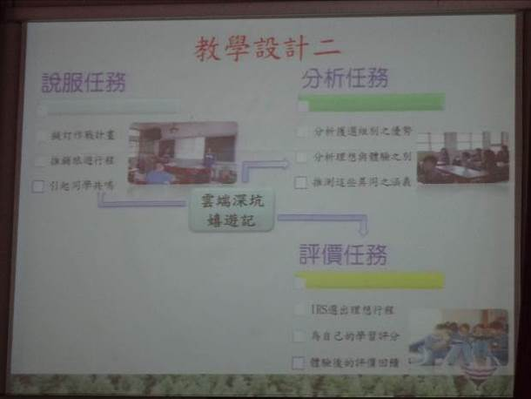 | 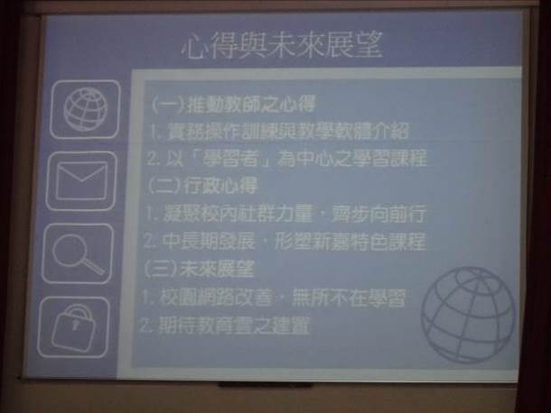
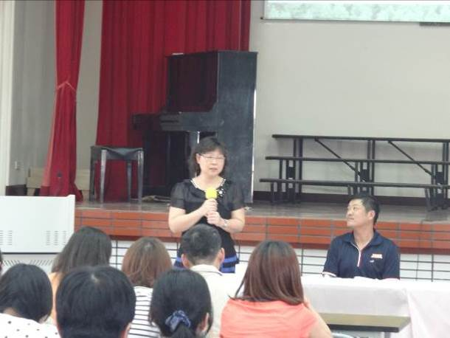 | 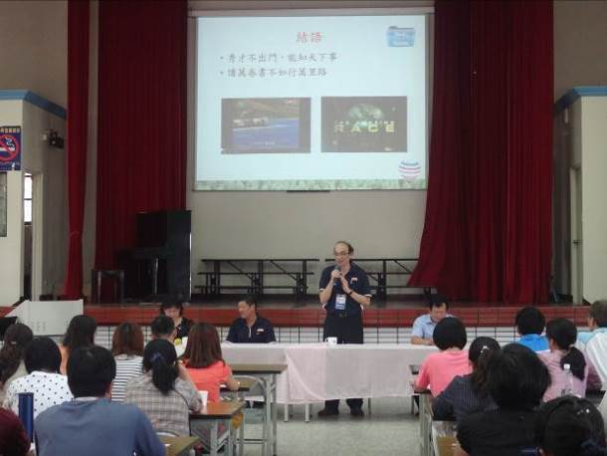
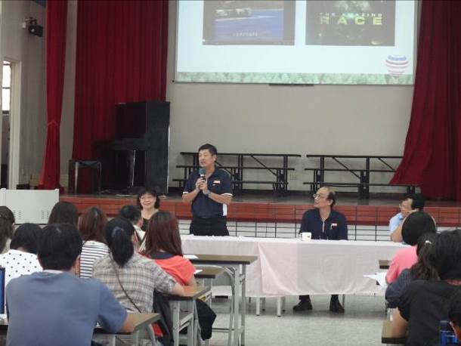 | 